**КОНТРОЛЬНО ИЗМЕРИТЕЛЬНЫЕ РАБОТЫ**

# для прохождения промежуточной аттестации по учебному предмету «Литературное чтение» для 1 класса

## Спецификация

**Предмет:** Литературное чтение

**Учебник:** Литературное чтение. Л.Ф. Климанова, В.Г. Горецкий, М.В. Голованова, Л.А. Виноградская, М.В. Бойкина - М.: Просвещение, 2014 г

**Вид контроля**: контрольная работа

**Цель:** Промежуточная аттестация по литературному чтению проводится в конце учебного года с целью определения уровня подготовки обучающихся 1 класса в рамках промежуточной аттестации при переходе во 2 класс.

## Время выполнения работы – 40 минут. Структура и содержание работы.

Промежуточная аттестация проводится в форме контрольной работы на индивидуальных листах.

## Рекомендации по оцениванию:

Задание №1: дети начинают читать текст про себя или тихо, вполголоса. По сигналу учителя ставят палочку после того слова, до которого дочитали. Далее. дочитывают текст до конца. Данное задание не оценивается.

Задания №2,3 – оцениваются по 1 баллу.

Задания №4,5 – оцениваются до 2 баллов (в зависимости от полноты ответа). Максимальное количество баллов за выполнение всей работы – 6 баллов.

0 -2 балла - учебный материал базового уровня 1 класса не усвоен, 3-6 баллов – учебный материал базового уровня 1 класса усвоен.

**Фамилия, имя**

**Дата**

1. Начни читать текст про себя или тихо, вполголоса. По сигналу учителя поставь палочку после того слова, до которого дочитаешь. Дочитай текст до конца.

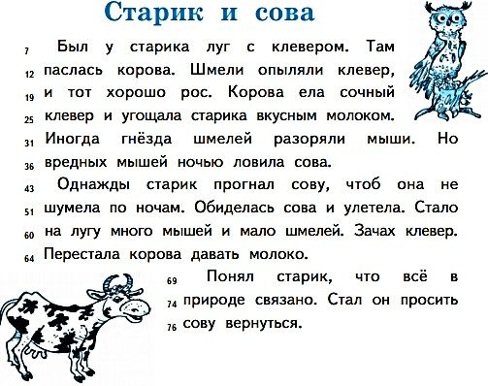

1. Отметь всех героев из сказки.

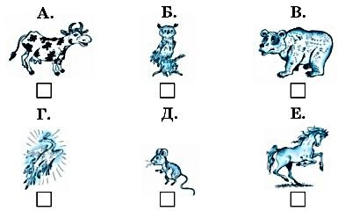

1. Картинки в строчке расставлены также как происходят события в сказке, после того, как сова обиделась. Отметь знаком **˅** пропущенную картинку. Если нужно, прочитай сказку ещё раз.

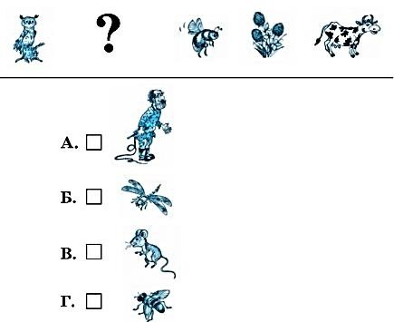

1. Как ты думаешь, что понял старик? Запиши свой ответ.

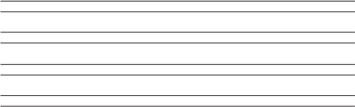

1. Помоги старику попросить прощения у совы. Запиши предложение.

